第五讲 定积分的简单应用
[知识梳理]
［知识盘点］
1．定积分在几何中的应用
（1）当有时，由直线和曲线围成的曲边梯形的面积
（2）当有时，由直线和曲线围成的曲边梯形的面积
（3）当有时，由直线和曲线围成的曲边梯形的面积
（4）若是偶函数，则；若是奇函数，则
2．定积分在物理中的应用
（1）作变功直线运动的物体在时间区间上所经过的路程
（2）在恒力的作用下，物体沿力的方向作直线运动，并且由运动到，则力对物体所做的功
（3）在恒力的作用下，物体沿与力的方向成角的方向作直线运动，并且由运动到，则力对物体所做的功
（4）在变力的作用下，物体沿力的方向作直线运动，并且由运动到，则力对物体所做的功
（5）在变力的作用下，物体沿与力的方向成角的方向作直线运动，并且由运动到，则力对物体所做的功
［特别提醒］
1．研究定积分在平面几何中的应用，其实质就是全面理解定积分的几何意义，当平面图形的曲边在轴上方时，容易转化为定积分求其面积；当平面图形的一部分在轴下方时，其在轴下的部分对应的定积分为负值，应取其相反数（或绝对值）；
2．求含有曲边的平面图形的面积问题时，在平面几何中是很难解决的问题，而定积分为这类问题的求解提供了很好的解决方法，这充分显示了定积分的巨大作用；
3．利用定积分解决简单的物理问题，关键是要结合物理学中的相关内容，将物理意义转化为用定积分解决.
[基础闯关]
1.已知曲线在轴的下方，则由和所围成的曲边梯形的面积可表示为( )
A． B． C． D．
2．曲线与坐标轴围成的面积是 （ ）
A.4 B. C.3 D.2
3．若$f(x)$与$g(x)$是$[a,b]$上的两条光滑曲线，则由这两条曲线及直线$x=a,x=b$所围图形的面积( )．
A．$\int{\left|f(x)−g(x)\right|\text{dx}}$ B． $\int{(f(x)−g(x))\text{dx}}$
C． $\int{(g(x)−f(x))\text{dx}}$ D． $|\int{(f(x)−g(x))\text{dx}}|$
4．由与曲线所围成的图形的面积为（ ）
A． B． C． D．
5．一物体以初速度的速度自由下落，则下落后的第二个内所经过的路程为 。
6.曲线与坐标轴所围成的图形的面积是 。
[典例精析]
例1．求抛物线与直线围成的平面图形的面积.
［剖析］先求出抛物线与直线的交点，将积分区间确定，再求定积分。
［解］由方程组$\left\{\begin{matrix}y^{2}=2x \\ y=4−x\end{matrix}\right.$解出抛物线和直线的交点为（2, 2）及（8, －4）
解法1:选x作为积分变量，由图可看出S=A₁+A₂
在A₁部分：由于抛物线的上半支方程为，下半支方程为，所以
（ ）
8,-4
8
（
）
2
,
2
$=2\sqrt{2}⋅\frac{2}{3}x^{\frac{3}{2}}|_{0}^{2}=\frac{\text{16}}{3}$
$=(4x−\frac{1}{2}x^{2}+\frac{2\sqrt{2}}{3}x^{\frac{3}{2}})|_{2}^{8}=\frac{\text{28}}{3}$
于是：.
解法二: 选y作积分变量，将曲线方程写为$x=\frac{y^{2}}{2}$及$x=4−y$
$S=\int{}[(4−y)−\frac{y^{2}}{2}]\text{dy}$$=(4y−\frac{y^{2}}{2}−\frac{y^{3}}{6})|_{−4}^{2}$.
［警示］对于求平面图形的面积问题，应首先画出平面图形的大概图形，然后根据图形的特点，选择相应的积分变量以确定积分区间，写出图形面积的积分表达式，再进行求解。
［变式训练］：
1．求由曲线与围成的平面图形的面积.

例2．已知函数$f(x)=x^{3}+{\text{ax}}^{2}+\text{bx}$在x=1处有极值-2
（1）求常数a、b；
（2）求曲线y=f(x)与x轴所包围的面积。
［剖析］利用待定系数法求出的值，以便于确定函数的解析式，再将y=f(x)与y=0联立，以确定积分区间，利用定积分求平面图形的面积。
［解］（1）$f'(x)=3x^{2}+2\text{ax}+b$，由f(1)=－2及f′(1)=0得：$\begin{aligned}\left\{1+a+b=−2 | \right.\end{aligned}$，解得$\begin{aligned}\left\{a=0 | \right.\end{aligned}$；
（2）由（1）知$f(x)=x^{3}−3x=x(x+\sqrt{3})(x−\sqrt{3})$
∴当$x<−\sqrt{3}$或$0<x<\sqrt{3}$时，f(x)<0，当$−\sqrt{3}<x<0$或$x>\sqrt{3}$时，f(x)>0，
∴曲线y=f(x)与x轴所包围的面积：$S=\int{(x^{3}−3x)\text{dx}+\int{[−(x^{3}−3x)]\text{dx}}}$
$=\left(\frac{1}{4}x^{4}−\frac{3}{2}x^{2}\right)|_{−\sqrt{3}}^{0}−\left(\frac{1}{4}x^{4}−\frac{3}{2}x^{2}\right)|_{0}^{\sqrt{3}}$ $=\frac{9}{2}$.
［警示］要把定积分与利用定积分计算平面图形的面积这两个概念区分开，定积分是一种积分和的极限，可正，也可以为负数或零；而平面图形的面积在一般意义下总是为正，因此当时，要通过绝对值处理成正，一般情况下是借助定积分求出两个曲边梯形的面积，然后再相加。
［变式训练］
- 求与直线及轴所围成图形的面积。

例3．物体A以速度在一直线上运动，在此直线上与物体A出发的同时，物体B在物体A的正前方5m处以的速度与A同向运动，问当两物体何时相遇？相遇时物体A的走过的路程是多少？（时间单位为：s，速度单位为：m/s）
［剖析］对速度函数积分即可得物体A所走过的路程，从而根据题意建立方程进行求解。
［解］解：设A追上B时,所用的时间为依题意有
即，，，=5 (s)
所以 ==130 (m)
因此5秒后两物体相遇，此时物体A走过了130米。
［警示］利用定积分解决物理问题，分清运动过程中的变化情况是解决问题的关键。应注意的是加速度的定积分是速度，速度的定积分是路程。
［变式训练］
3. 列车以速度72km/h行驶，当制动时列车获得的加速度，问列车应在进站前多少时候，以及多少距离处开始制动？

例4．直径为20cm，高为80cn的圆柱体内充满压强为10N/cm²的蒸气，设温度保持不变，要使蒸气的体积缩小为原来的一斗，求需要做多少功？
［剖析］对变力F进行定积分即可得变力所作的功。
［解］设上端为活塞，且如图所示取定轴.
h
x
F
O
另设底面面积为，活塞压缩至位置时气体的体积为，压强为，由于（其中为常数），则
，，
其中
故所求的功为
［警示］求变力作功问题，一般利用定积分加以解决，但要注意寻找积分变量与积分区间。
［变式训练］
4．证明：将质量为m的从地球表面升高至处的高空所做功为（其中是引力常数，是地球的质量，为地球半径）

例5．已知抛物线$y={\text{ax}}^{2}(a>0)$，将以（0，0），（b，0），（b，h），（0，h）为顶点的矩形分成两部分，其面积之比为1：2，试求抛物线方程中的系数a
［剖析］由于点（b，h）的位置可以在曲线$y={\text{ax}}^{2}(a>0)$的上方可能在其下方，故应分两种情况加以讨论。
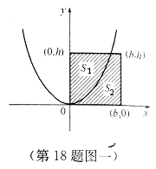［解］如图分两种情况讨论：
（1）如图一：$S_{1}=\int{(h−{\text{ax}}^{2})\text{dx}=h\sqrt{\frac{h}{a}}−\frac{a{\left(\sqrt{\frac{h}{a}}\right)}^{3}}{3}}$，$S_{2}=\int{{\text{ax}}^{2}\text{dx}+\int{\text{hdx}}}$
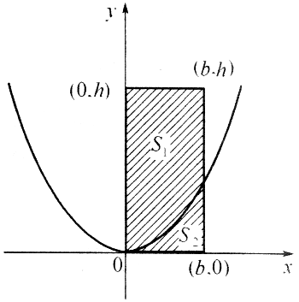
$=\frac{1}{3}a{\left(\sqrt{\frac{h}{a}}\right)}^{3}+h\left(b−\sqrt{\frac{h}{a}}\right)$，由已知$\frac{S_{1}}{S_{2}}=\frac{1}{2}$，解得$a=\frac{4h}{b^{2}}$.
（2）如图二：

$S_{1}=\int{(h−{\text{ax}}^{2})\text{dx}=\text{hb}−\frac{1}{3}{\text{ab}}^{3}}$，$S_{2}=\int{{\text{ax}}^{2}\text{dx}=\frac{1}{3}{\text{ab}}^{3}}$
由题意知：$\frac{S_{1}}{S_{2}}=\frac{2}{1}$，解得$a=\frac{h}{b^{2}}$。
［警示］对于积分区间不定的问题，应注意针对积分变量的不同进行分类讨论，解决此类问题的最好的办法是画出示意图，根据示意图进行探讨。
［变式训练］
5．设抛物线为过点A（－1,2）的抛物线C的切线，，求由曲线C、、所围成图形的面积。

例6．（2005年上海模拟）设是二次函数，方程有两个相等的实根，且
（1）求函数的表达式；
（2）若直线把的图象与两坐标轴围成的面积二等分，求的值。
［剖析］要求的值，根据题意，利用面积相等建立方程，通过解方程求出的值。
［解］（1）由于是二次函数，设，则，由已知得，即.
又因为有两个相等的实根，所以，即，
即
- 依题意知：，
所以即
所以，即，于是
所以的值为
［警示］对于未知函数的解析式求定积分的问题，应根据题设条件先求出函数的解析式，然后再根据题意进行求解。
［变式训练］
6．已知点P在曲线上，它的横坐标为，由点P作曲线的切线为切点）。
（1）求切的方程；
（2）求证：由上述切线与所围成图形的面积S与无关。

[能力提升]
1．与轴所围成图形的面积是（ ）
A．3 B．4 C．5 D．6
2．根据推断，直线和正弦函数所围成的曲边梯形的面积时，正确的结论为（ ）
A．面积为0
B．曲边梯形在轴上方的面积大于其在轴下方的面积
C．曲边梯形在轴上方的面积小于其在轴下方的面积
D．曲边梯形在轴上方的面积等于其在轴下方的面积
3．（2006年山东烟台）一辆汽车以速度的速度行驶，这辆汽车从到这段时间内所行驶的路程为（ ）
A． B．1 C．3 D．27
4．已知函数，若，则的取值范围是（ ）
A． B． C． D．
5．以初速度坚直向上抛掷一物体，秒时刻的速度为，则此物体所能到达的最高高度是（ ）
A． B． C． D．
6．（2006年广州调研）若两曲线与直线及轴围成的图形的面积是，则的值为______
7．汽车以作变速直线运动时，在第1秒至第2秒间的1秒内经过的路程是 .
8．（2006年广东清远）若是一次函数，且那么函数的解析式是 .
9．定积分的几何意义是 .
10．一物体在变力的作用下沿坐标平面内轴的正方向由处运动到处，求力在这一过程中所做的功。

11.求由曲线与曲线所围成的图形的面积。

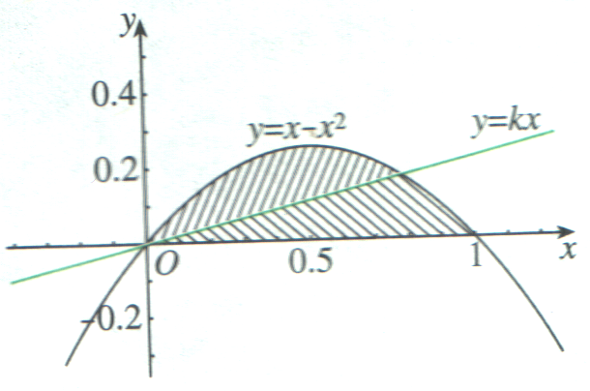
12. 如图所示，直线$y=\text{kx}$分抛物线$y=x−x^{2}$与$x$轴所围成图形为面积相等的两部分，求$k$的值。

